附件2
面试考生须知

1、须在规定时间到达面试考场候考室，带身份证、准考证等有效证件；迟到30分钟的考生取消面试资格。
2、手机关机后交引导员保管。
3、考前由工作人员组织考生抽签排号，引导员将考生排号登记入册（注意排号的保密）。
4、考生面试顺序按抽签序号从小号开始进行。
5、要遵守纪律，自觉听从工作人员的指挥，不准擅自离开候考室。
6、考生带抽签面试序号，由引导员带领进入面试室，并向考官报告抽签序号。在面试过程中不得自报姓名和准考证号。面试结束后，应及时离开面试考场。
7、不准携带规定以外的任何资料，不准用笔记录主考官或考官提问的内容，不准录音。
8、不准在面试室内吸烟。
9、面试结束后，应立即离开面试考场，返回候考室等候公布成绩后领回手机，不准在考场附近停留议论，不准以任何方式向其他应试者泄露考题。
另：面试考生需上缴下列资料：
1、毕业生报到证原件（外县区考生应办理完“改派”手续后再上缴）；
2、无违法违纪记录证明（应届毕业考生）。
请入围考生按职位实名加入微信群，便于接收相关信息：
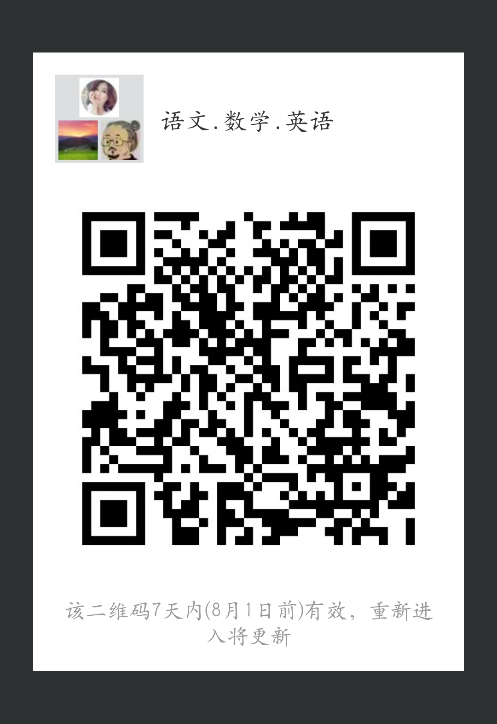
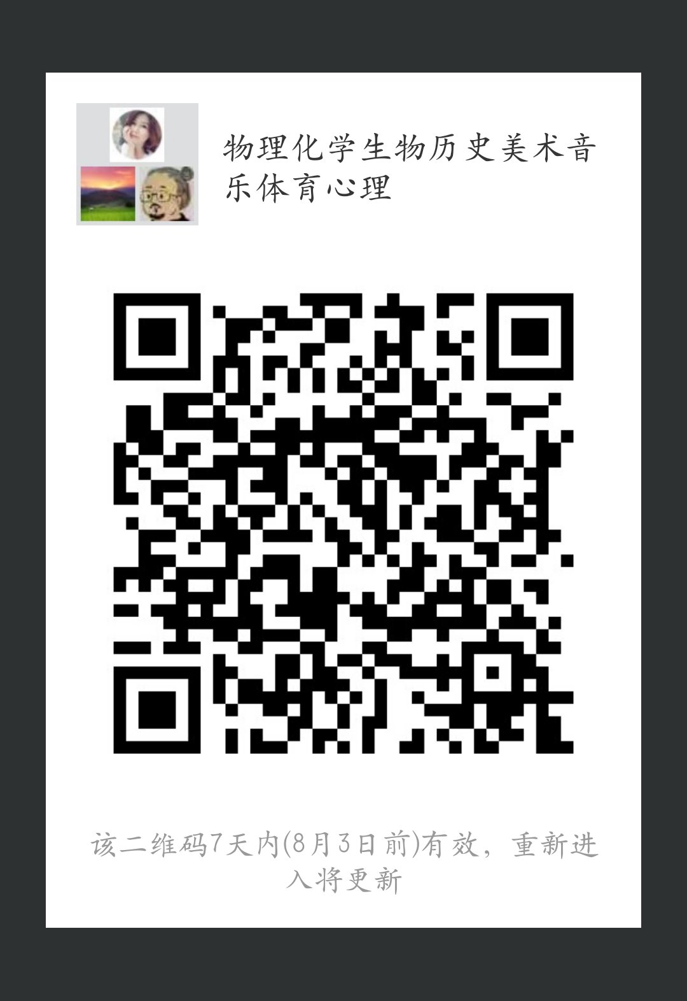

揭阳市揭东区2018年公开招聘教师考务办公室
2018年7月27日

